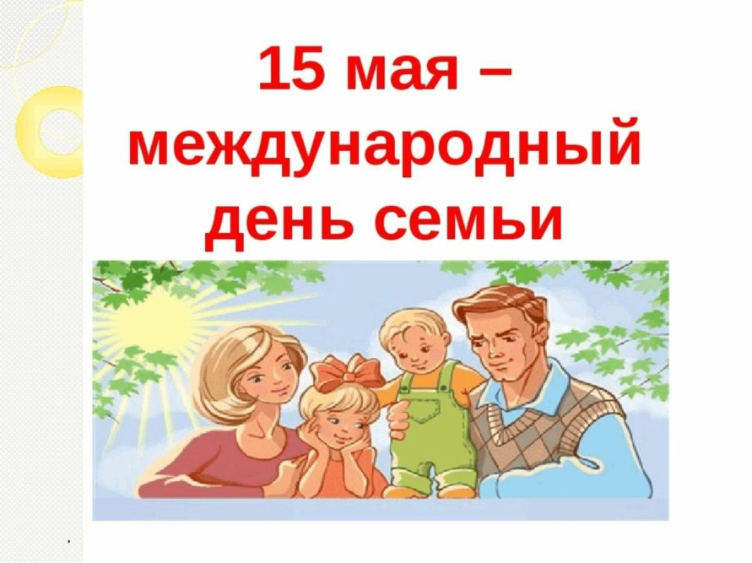В Аппаковской сельской библиотеке провели познавательный час: «Семья, согретая любовью, всегда надежна и крепка», который был посвящён **Международному Дню семьи**.

В ходе мероприятия мы говорили о семье и семейных ценностях. Семья - самое главное в жизни для каждого из нас. Семья – это близкие люди, те, кого мы любим, с кого берем пример, о ком заботимся. Именно в семье мы учимся любви, ответственности, заботе и уважению. Нет крепче на Земле союза, чем счастливая и дружная семья. Это начало новой жизни, продолжение рода, сохранение традиций. В библиотеке также была оформлена книжная выставка: «Семья, согретая любовью, всегда надежна и крепка»

